

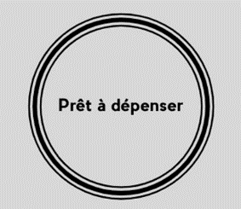

**Note méthodologique :**

***Implémentation d’un modèle de scoring***

**Juillet 2022**

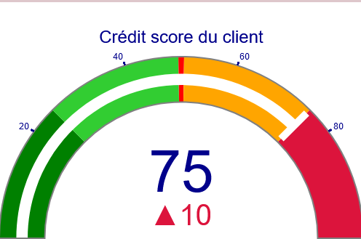.

M. Check KOUTAME  
email : **chkoutam@yahoo.fr**

Table des matières

**I.** **Présentation des données** - 1 -

**II.** **Méthodologie d’entrainement du modèle** - 1 -

**III.** **La fonction coût métier, l'algorithme d'optimisation et la métrique d'évaluation** - 1 -

**IV.** **L’interprétabilité globale et locale du modèle** - 1 -

**V.** **Les limites et les améliorations possibles** - 1 -

**Bibliographie** - 2 -

**ANNEXES** - 3 -

# **Introduction**

La société financière d’offre de crédit à la consommation **Prêt à dépenser** souhaite mettre en œuvre un outil de **“scoring crédit”** pour calculer la probabilité qu’un client rembourse son crédit, puis classifie la demande en crédit **accordé ou refusé**. Elle souhaite donc développer un algorithme de classification en s’appuyant sur des sources de données variées (données comportementales, données provenant d'autres institutions financières, etc.).

Selon les chargés de relation client, les clients sont de plus en plus demandeurs **de transparence** vis-à-vis des décisions d’octroi de crédit. Cette demande de transparence des clients va tout à fait dans le sens des valeurs que l’entreprise veut incarner. De ce fait, Prêt à dépenser décide donc de développer un **Dashboard interactif** pour que les chargés de relation client puissent à la fois expliquer de façon la plus transparente possible les décisions d’octroi de crédit, mais également permettre à leurs clients de disposer de leurs informations personnelles et de les explorer facilement.

Notre **mission** sera donc de développer un **algorithme de classification** permettant de refuser ou d’accorder un prêt à un client en interagissant facilement avec un Dashboard. Le Dashbord sera donc le socle de transparence pour expliquer la décision de la société.

# **Présentation des données**

Les données à notre disposition sont composées de [huit fichiers](https://www.kaggle.com/c/home-credit-default-risk/data) au format csv téléchargeable sur [kaggle](https://www.kaggle.com/c/home-credit-default-risk/data). Les données contiennent des informations personnelles anonymes, mais aussi toute une historique de prêts accepté ou refusé concernant les clients enregistrés à Homme Crédit Group et d’autres organismes financiers. Dans ces données, 307511 clients sont concernées avec 218 variables

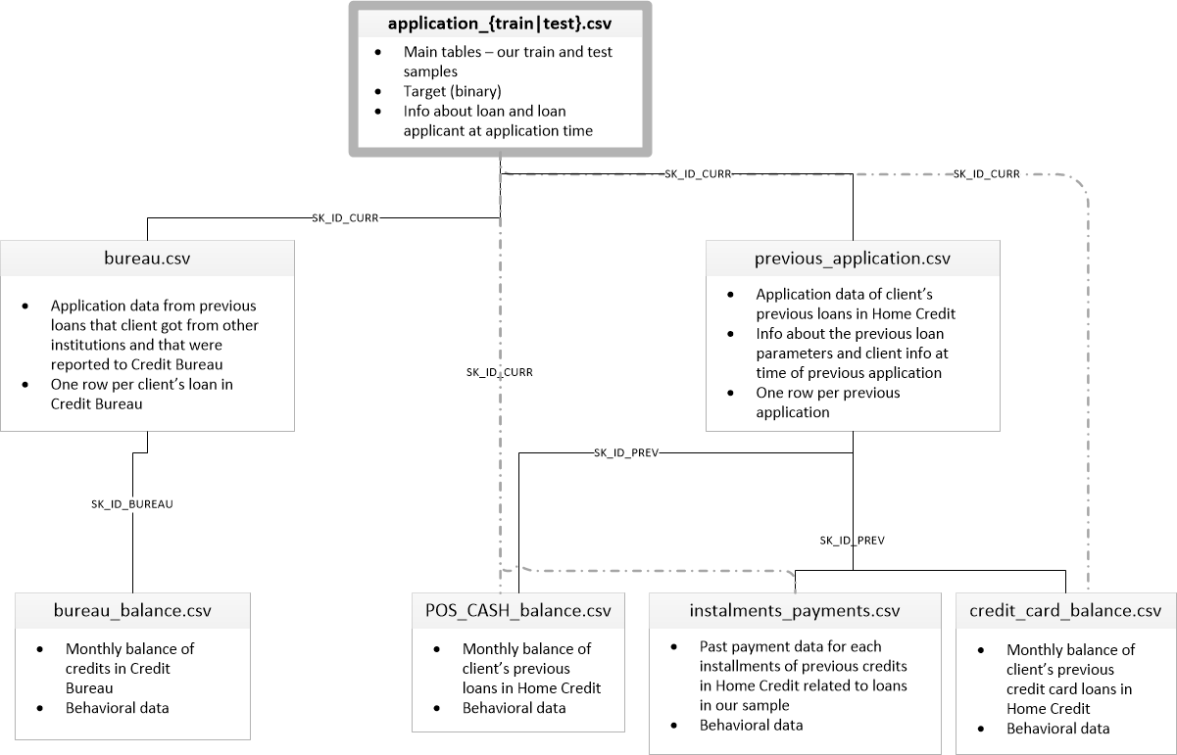

Informations recueillies auprès de Homme Crédit group

Informations d’autres organismes

Informations principales concernant les clients

# **Méthodologie d’entrainement du modèle**

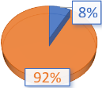L’entrainement du modèle consiste à prédire 2 valeurs :

* 0 : non défaillant, c’est-à-dire le client arrive à rembourser totalement son prêt
* 1 : défaillant : c’est-à-dire le client n’arrive pas à rembourser son prêt.

Il s’agit donc d’une modélisation basée sur une classification binaire avec un score de probabilité de paiement. Cependant, il convient de bien noté que les données de cibles sont très déséquilibrées : 8% de défaillant et 92% de non-défaillant.

Plusieurs traitements ont été effectuées sur les jeux de données pour arriver à l’entrainement final du modèle.

**La première étape** consiste à faire une exploration des données pour ne garder que les variables qui présentent une grande variabilité entre les défaillants et les non-défaillants. Puis une transformation des types d’objet sera effectuée pour rendre par exemple de type Oui/Non (ou sexe masculin/féminin) en 0/1. Les variables aberrantes seront corrigées, puis toutes les variables ayant plus de 70 % de valeurs manquantes seront supprimées. Une fois cela effectué, nous effectuerons une imputations des valeurs manquantes restantes par la médiane pour les valeurs numériques et la mode pour les valeurs catégorielles.

**La deuxième étape consiste** à créer de nouvelles variables

# **La fonction coût métier, l'algorithme d'optimisation et la métrique d'évaluation**

# **L’interprétabilité globale et locale du modèle**

# **Les limites et les améliorations possibles**

* La méthodologie d'entraînement du modèle (2 pages maximum)
* La fonction coût métier, l'algorithme d'optimisation et la métrique d'évaluation (1 page maximum)
* L’interprétabilité globale et locale du modèle (1 page maximum)
* Les limites et les améliorations possibles (1 page maximum)

# **Bibliographie**

**Adrien Ménard. (2014).** Hypnoanalgésie et gestion du stress et de l’anxiété. *Dans Hypnoanalgésie et hypnosédation* , 251-263.

**Benhaïem, J.-M. (2012)**. *Hypnose médicale.* Paris: MED-LINE.

**Bernheim, H. (2007)**. *De la suggestion.* Paris: L'Harmattan.

**Bioy, A. (2014).** *Hypnothérapie et hypnose médicale.* Paris: DUNOD.

**Bioy, A., & Keller, P.-H. (2009)**. *Hypnose clinique et principe d’analogie: Fondements d’une pratique psychothérapeutique.* Paris: De Boeck Supérieur.

**Bioy, A., Célestin-Lhopiteau, I., & Wood, C. (2016)**. Induction hypnotique. *Hypnose*, 51-55.

**Célestin-Lhopiteau, I. (2014)**. Définitions de l’hypnose: Un processus, une façon de communiquer et d’être en relation. *Hypnoanalgésie et hypnosédation* , 12-19.

**Erickson, M. H. (2009)**. *De la nature de l'hypnose et de la suggestion.* Collected Paper.

**Fivaz-Depeursinge, E. (2001)**. : Corps et intersubjectivité. *Psychothérapies 21 (2)*, 63-69.

**Freud, S. (1971)**. *Introduction à la psychanalyse.* Paris: Payot.

**Gallic, C., & Marrone, R. (2020)**. La visibilité sur les moteurs de recherche. *Dans Le grand livre du marketing digital*, 179-206.

**Goldschmidt, D. (2021).** Thérapie par l’hypnose profonde d’une dépression majeure. *Dans 17 cas pratiques en hypnothérapie*, 82-99.

**INSERN. (Juin 2011).** *Evaluation de l'efficacité de la pratique de l'hypnose.* Paris.

**Lapassade, G. (1987).** *Les États modifiés de conscience.* Paris: Presses Universitaires de France.

**Laurence, J., & Perry, C. (1981)**. The "hidden observer" phenomenon in hypnosis: some additional findings. *Journal of abnormal psychology*.

**Lockert, O. (2001)**. *Hypnose - Evolution humaine - Qualité de vie - Santé.* Paris: IFHE EDITIONS.

**Mari-Bouzid, M. (2012)**. *Les enfants de la psychanalyse.* Mon petit éditeur, collection psycho.

**Rosen, S. (2001).** *MA VOIX T'ACCOMPAGNERA, Milton H. Erickson raconte.* Paris: Hommes et Groupes.

**Roustang, F. (2006).** Laisse-le exister,. *Dans Savoir attendre* , 197- 220.

**Teunissen, S. (2007)**. Symptom prevalence in patients with incurable cancer : a systematic review. *J Pain symptom Manage*, 94-104.

**Vérot, J. (2018)**. *Leviers de Changement: Comment les détecter et les activer.* Nice: Centre Hypnose Nice.

**Webographie**

**(1) Métier de l’hypnothérapeute :** <https://www.youtube.com/watch?v=EEY8D8EYUKs>

**(2) Droits et législation des praticiens en hypnose :** <https://www.youtube.com/watch?v=5FIbNk1biBs>

**(3) Description d’une séance complète d’hypnose :** <https://www.youtube.com/watch?v=i-NJ1pNFYOs&t=1128s>

**(4) Se libérer de la peur avec l’hypnose** : <https://www.youtube.com/watch?v=G3EYwnJE6HU>

**(5) Témoignage d’une praticienne d’hypnose** : <https://www.youtube.com/watch?v=3TZfSVpPh44>

# **ANNEXES**

**Annexe 1 : Les différents types d’induction**

**a/ Induction visuelle**

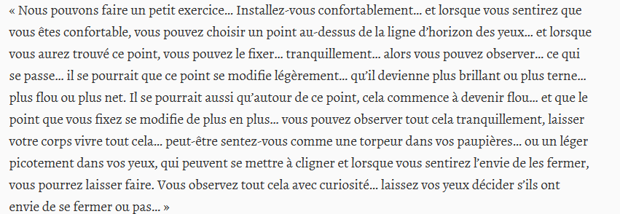

**b/ Induction kinesthésique**

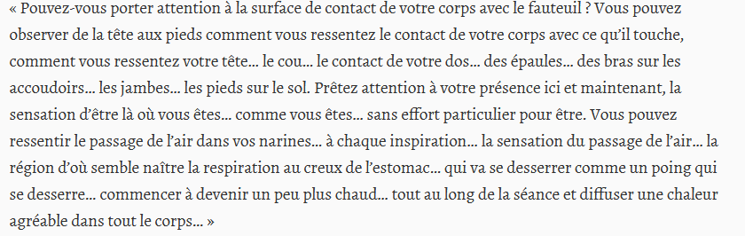

**c/ Induction auditive**

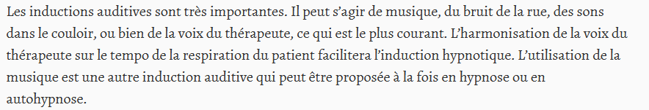

**Annexe 2 : Exemple de protocole : le SCORE**

Le protocole SCORE est utilisé pour entamer un changement dans la phase protocolaire en hypnose. Il vient du monde de la PNL (Programmation Neurolinguistique) et comporte 5 étapes. Chaque étape représente la première lettre du mot SCORE ;

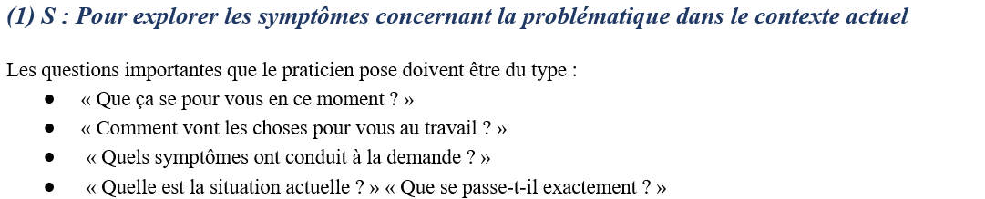

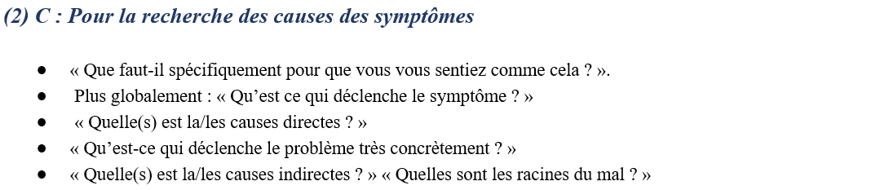

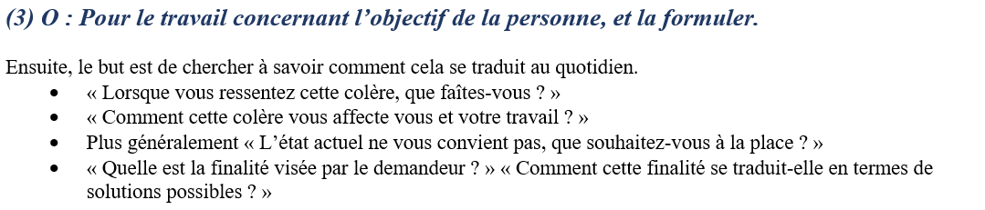

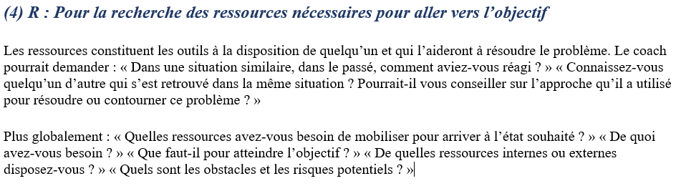  
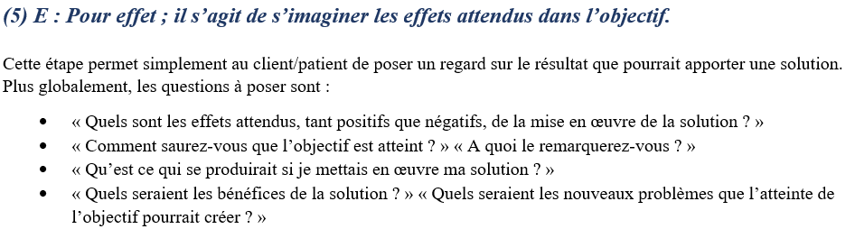

**Annexe 3 : Questionnaire des entretiens semi-directifs & retranscription de l’entretien sous forme Ubiqus IO**

|  |
| --- |
| **Engagement professionnel en hypnose** |
| C’est quoi l’hypnose ? |
| Depuis quand pratiquer vous en hypnose ? |
| Comment êtes-vous amenés à exercer en hypnose ? |
| Comment vous définissez dans la pratique en hypnose ? |
| Comment vous vous êtes formé en hypnose ? |
| Quelle est votre statut en tant que praticien ? |
| Quel est votre cadre légal d’exercice ? |
| **L’exercice en hypnose** |
| Comment organisez-vous votre travail ? |
| Quel est votre environnement de travail ? |
| Concrètement comment se passe votre travail ? |
| Sur quelles problématiques travaillez-vous ? |
| Quelle est votre relation avec vos patients pendant la séance ? |
| **En dehors du cadre du travail** |
| Quelle est la place de votre travail dans votre vie ? |
| Quelle est votre relation avec vos proches en tant que praticien ? |
| Quelle est votre relation votre entourage en tant que praticien ? |
| Quel est l’impact de votre travail sur vie en dehors du cabinet ? |
| Comment séparez-vous votre vie privée et professionnelle ? |

**Annexe 3a : Entretien Anne, 33 ans, praticienne en libéral à Paris**

**C’est quoi l’hypnose pour vous ? Comment êtes-vous amenés à exercer en hypnose ?**

L’hypnose est un état proche du sommeil, mais ce n’est pas du sommeil, c’est un état naturel que l’on expérimente tous les jours quand on lit ou quand on regarde un film, etc…

J’ai participé à un salon de bien-être à Paris et c’est là que j’ai rencontré plusieurs formateurs qui m’ont fait des séances de découverte. Puis de fil en aiguille, je me suis intéressée de plus en en plus à cette discipline.

**Depuis quand pratiquez-vous en hypnose ?**

Je pratique l’hypnose depuis 5 ans, je me suis installée réellement que depuis 3 ans. Au début, j’avais du mal à trouver de la clientèle, donc j’avais toujours cette appréhension de me lancer directement. En fait, avant j’étais salarié, et il m’a fallu trouver une solution pour arrêter ce travail et commencer à exercer réellement en hypnose. J’ai commencé d’abord à pratiquer dans l’entreprise où je travaillais déjà, ce qui m’a fait connaître un peu, surtout pour ceux qui voulaient arrêter de fumer. Mais j’avais besoin de m’installer dans un cabiner pour vraiment exercer. En 2019, j’ai décidé de louer un cabinet à l’heure car pour un débutant, c’est très cher les cabinets en thérapie. C’est comme ça que le voyage a commencé pour moi !

**Comment vous vous êtes formées à l’hypnose ?**

Alors, il faut savoir qu’en France, la profession d’hypnose n’est pas reconnue, elle est d’ailleurs en cours. Donc il n’y a pas de formation d’état qui sanctionne par un diplôme. Mais il y a une tonne d’organisme qui propose des formations de qualité pour avoir les bases de la pratique jusqu’à l’installation en cabinet. J’ai effectué une formation de certification à l’IFHE, l’institut français d’hypnose en 2017 en 1 mois qui peut s’étaler sur plusieurs semaines, ou encore en continu. Il faut d’abord valider les deux premières semaines qui sont basées sur la maitrise des techniques. On a une première certification à l’issue de ces deux semaines, puis les deux autres semaines sont utilisées pour se perfectionner dans l’utilisation des protocoles et la posture du praticien.

**Quelle est votre statut ?**

Aujourd’hui, je suis en libéral, mais j’aimerai bien m’orienter dans la pratique en hôpital où des praticiens sont de plus en plus demandés. Quand on est en libéral et qu’on n’a pas de formation en santé, on a le titre de praticien en hypnose ou encore hypno-praticien. Il faut savoir qu’on n’a pas le droit de s’appeler hypnothérapeute quand on n’a pas étudié dans le domaine de la santé. C’est plutôt réservé au psychologue, infirmier, chirurgien, etc…

**Comment organisez-vous votre travail ?**

C’est assez difficile au début, car il faut se familiariser avec pleins de logiciels de prise de RDV, de rédaction de dossier du client, et aussi faire des synthèses. Moi, je préfère toujours les anciens carnets de note, où on rédige tout à la main, mais très vite ça devient lassant quand on doit suivre une personne sur plusieurs mois. Mais là, je suis habitué, je fais tout seul, et ça me prendre pas mal de temps…

**Quel est votre environnement de travail ?**

Je travaille en cabinet partagé avec d’autres praticiens en hypnose pour 3 jours par semaine. On s’est convenu avec les autres de laisser la salle aussi neutre que possible pour ne pas véhiculer toute information dans l’inconscient du client. Il faut faire très attention à ce que peut ressentir le client, même au tout début, pendant la prise de RDV. Souvent même dans mon habillement, je fais attention. Il faut savoir que les gens sont très sensibles à ce genre de chose.

**Concrètement comment se passe votre travail ?**

En gros, la séance se passe en 3 parties, une partie d’anamnèse où j’apprends à connaitre le client, mais aussi écouter ce qu’il a dire sur sa problématique. C’est une étape très importante pour prendre le plus d’informations sur le client et voir comment il fonctionne en gros. C’est aussi un moyen de le motiver le client dans sa détermination d’objectif. Puis une deuxième étape consiste à utiliser les techniques d’hypnose pour changer l’état de conscience du client. On met en place des stratégies pour savoir si l’état de conscience a bien été changé ou pas. Puis une troisième étape où on utilise un protocole de changement qui sont des scripts souvent déjà élaborés.

**Sur quelles problématiques travaillez-vous ?**

En hypnose, on travaille sur pleines de problématiques, même s’il faut mettre une limite sur ce qu’on fait et ce qu’on ne fait pas. Je travaille très souvent avec des clients qui veulent arrêter de fumer ou sur des problématiques de compulsions alimentaires. Mais très généralement ces problématiques se transforment en gestion d’émotion, de stress, ou de mal-être.

**Quelle est votre relation avec vos clients ?**

La relation avec le client est très importante, surtout en tout début de séance, car c’est à ce moment que le client est attentif à tout ce que dit ou ne dit pas le praticien. Donc il faut une posture neutre et empathique. L’idée est d’être vraiment là avec le client, d’avoir une bonne présence avec lui pour mieux l’écouter. Pendant toute la séance, il faut savoir écouter le client et rentrer dans monde pour le comprendre dans toutes ses croyances. Pendant la séance, le praticien doit sortir de sa propre croyance pour entrer ne laisser place qu’au client. Toutefois, en fin de séance il est primordial de casser le lien qui s’est construit avec le client, afin d’éviter de vouloir faire la thérapie à la place du client.

**Quelle est votre relation avec vos proches en tant que praticien en hypnose ?**

En tant que praticien, j’utilise pleins d’outils d’hypnose pour motiver mes proches, ou encore à les aider dans la gestion d’émotion. Pour mon entourage, je suis perçue comme une personne qui peut lire l’inconscient. En tout cas, les gens même s’ils sont réticents sur l’hypnose, m’interroge sur comment faire pour changer des comportements inconscients. Ils me prêtent souvent des pouvoirs que j’ignore moi-même. Mais ça me permet au moins de savoir que je peux changer quelque chose chez eux car ils croient j’ai un pouvoir. Mais ça peut être très épuisant de porter les émotions des clients, et aussi de son entourage.

**Comment séparez-vous votre vie privée et professionnelle ?**

Pour l’instant, je suis des supervisions dans mon organisme de formation pour me défaire des émotions de mes client, et de ne pas l’amener à la maison, mais ce n’est pas toujours évident de séparer les deux. Mon travail est souvent confondu avec mon identité quelque part, et c’est difficile de refuser d’aider quand une amie t’appelle.

**Annexe 3b : Entretien Myriam, 38 ans, psychologue praticienne en institution**

**C’est quoi l’hypnose pour vous ? Comment êtes-vous amenés à exercer en hypnose ?**

L’hypnose est un naturel qu’on utilise pour apprendre de nouvelles choses, ou être dans un état qui te permet de voir les phénomènes différenemment. Je suis venu à pratiquer l’hypnose parce que je souffre de douleur chronique du bas du dos depuis adolescent, et j’ai commencé à pratiquer sur moi – moi.

**Depuis quand pratiquer vous en hypnose ?**

Depuis au moins 8 ans. Mais j’ai commencé à pratiquer l’autohypnose depuis au moins une qui dizaine d’années, et c’est après que je voulais partager mon expérience et comment j’arrive à me défaire de la douleur juste en fermant les yeux.

**Comment vous vous êtes formées à l’hypnose ?**

Moi je suis déjà psychologue en gérontologie, et j’ai demandé à suivre une formation certifiante avec un organisme dédié. J’ai fait ma formation à l’ARCHE, sur un an reparti en 4 semaines de formations et avec des supervisions entre les différentes semaines.

**Quelle est votre statut ?**

Je pratique aujourd’hui dans le cadre de l’hôpital, et plus spécifiquement sous la direction des soins d’accompagnent des personnes souffrant de douleur chronique. Nous sommes 3 psychologues, et chacun pratique une médecine alternative. Mes deux collègues utilisent l’acuponcture, moi je préfère l’hypnose. Je suis hypno thérapeute dans ce sens que je pratique l’hypnose dans un cadre plus formel quand il s’agit de faire des séances de groupes de relaxation ou d’apprendre aux patients des techniques d’autohypnose.

**Comment organisez-vous votre travail ?**

Mon travail est partagé entre mes suivis psychologiques et ma pratique en hypnose. Chaque semaine, il me faut faire un bilan psychologique de nos patients, ce qui m’occupe pleinement comme activité principale et les lundis et jeudis, je donne des séances de relaxation d’hypnose.

**Quel est votre environnement de travail ?**

Je pratique dans ma salle de consultations pour les séances d’autohypnose à l’hôpital, mais souvent dans la gestion des douleurs, je me déplace dans la chambre du patient.

**Concrètement comment se passe votre travail de praticien ?**

Mon travail peut varier en fonction du contexte de la demande ; mais avant tout, je commence d’abord à expliquer le déroulement de toute la séance. Comment ça va se passer la séance. Pour les séances en groupe, qui dure environ 45 minutes, c’est des techniques d’hypnose pour amener les patients dans le moment présent. Donc c’est moi qui parle pendant toute la séance. Pour des demandes plus spécifiques, il me faut entendre ce que le patient veut résoudre, pour mieux lui proposer des techniques d’autohypnose adéquates.

**Quelle est votre relation avec vos clients ?**

J’ai la même relation avec mes clients que quand je consulte en psychologie. Ce qui change réellement, c’est l’approche thérapeutique. En hypnose, je pratique plus sur des petites problématiques isolées, comme gérer une douleur ou encore apprendre à se détendre. Par contre, dans les consultations en psychologie, l’individu est pris dans sa globalité car les problématiques sont assez lourdes. Mais ce qui est fondamental pour moi en hypnose, c’est de partager les émotions de mes clients ; ça m’arrive souvent de partage les larmes de tristesse de mon patient en pleurant aussi, tout comme dans les fous rires quand nous rions ensemble. Il savoir être empathique pour que le client perçoive votre écoute, mais d’un autre côté, il faut éviter de paraitre trop faible devant le patient qui peut se dire que vous n’avez pas les épaules pour porter son problème.

**Quelle est votre relation avec vos proches en tant que praticien en hypnose ?**

J’utilise souvent de techniques d’autohypnose avec mes enfants lorsqu’ils ont des évaluations pour mieux les aider dans la gestion de stress. Mon conjoint s’y est aussi mi en autohypnose mais pour ses séances de méditation.

**Quel l’impact d’être praticien sur votre vie ?**

Pas grand-chose. En fait, je suis plus connu en tant que psychologue que hypnothérapeute. En tant que psychologue, j’aime bien aider, et ça me convient bien d’aider les autre dans leurs détresses psychologiques.

**Annexe 3c : Entretien Maxime, 42 ans, praticien en libéral**

**Comment vous vous êtes formées à l’hypnose ?**

Je me suis formé d’abord en hypnose de spectacle avant d’avoir le goût d’aider. Puis ensuite, je me suis tourné vers un organisme de formation pour avoir une certification en hypnose. C’est comme ça que j’ai intégré l’ARCHE. J’ai fait ma formation en un mois, car je connaissais déjà les techniques d’hypnose.

**Comment organisez-vous votre travail ?**

C’est ma deuxième activité. Je travaille que les mercredis et samedis en cabinet partagé. Au début, j’ai commencé par les sites comme cocon qui proposent des espaces pour exercer à l’heure. C’est pratique parce qu’on ne paye l’espèce de travail que quand le client réserve en ligne. Pour mes rendez-vous, tout se fait en ligne sur Doctolib. Je rencontre directement mes clients anciens ou nouveaux au cabinet. C’est assez pratique. Souvent, pour les personnes qui ne sont peuvent pas se déplacer, je propose un tarif différent à domicile, mais pour moi, je préfère que le client se déplace, c’est une forme de suggestion pour lui-même, car les clients qui viennent sont déjà dans un état d’hypnose.

**Quel est votre environnement de travail ?**

Je travaille dans un espace bien aménagé pour ne laisser rien apparaître comme indications pouvant perturber mes clients. C’est-à-dire, rien de religieux ou des croyances, ce genre de chose. Et c’est plutôt plaisant.

**Concrètement comment se passe votre travail de praticien ?**

Je suis allez loin de mon travaille, j’habite en banlieue parisienne, et je fais 1H20 de trajet pour y aller. J’ai souvent 4-5 clients les mercredis ou samedis. Quand j’arrive, il y’a quelques-uns qui m’attendent déjà dans la salle d’attente. Une fois que j’invite le client à rentrer dans le cabinet, j’adopte une façon d’être différente. J’essaie d’écouter le plus ce que le client me dit. Mais avant de commencer, je fais signer une sorte d’attestation de suivi. Puis ensuite, j’installe le client à l’espace dédié pour l’hypnose et puis on commence. Les 10 premières minutes sont toujours intenses, et je suis très prudent sur ce que je dis, c’est l’occasion de poser le cadre et de tisser une relation hypnotique. Je fais une présentation de ce qu’est l’hypnose et ce qui n’est pas l’hypnose, et j’explique les différentes étapes de la séance. Moi je n’ai pas de fil conducteur de la séance. Tout ce que je sais, ce qu’il me faut faire préciser au client son objectif, et pendant la conversation, j’utilise des techniques d’induction. Une fois je laisse la parole au client, j’aime bien l’écouter attentivement, sauf s’il faut le reprendre sur des points qui ne sont pas clairs pour moi. Sinon très généralement, je le laisse parler. Quand j’ai toutes les informations qui m’intéresse, je travaille beaucoup quand le client est bien assis, les yeux fermés. C’est là que commence le voyage. Pendant 20 à 25 minutes, je fais des inductions pour altérer la conscience du client, mais aussi motiver ses valeurs pour changer. Pour faire cela, j’utilise ses propres ressources, ses objectifs qu’il à déjà atteint pour l’amener dans un état ou son objectif peut paraitre possible. Une fois que j’estime que son état de conscience est bien modifié, j’utilise la technique de futurisation, qui est une sorte de protocole bien connu. Elle consiste à faire comme si l’objectif est déjà atteint, et je fais imaginer au client comment il se voit dans 2 ans, ou 3 ans. A la fin de la séance, je fais un debrief avec le client pour qu’il me donne son ressenti par rapport à la séance que je note précieusement.

**Quelle est votre relation avec vos clients ?**

Une relation d’accompagnement ou j’ai le sentiment d’être une béquille pour le client. Je crois que ce qui est important est vraiment d’être là pour le client, de l’écouter, mais aussi de le motiver pour qu’il trouve de lui-même la solution à son problème. Mais j’essaie de ne pas trop m’imprégner de son émotion, ce qui est assez difficile au début. Mais au fil du temps, on apprendre à couper les liens de la séance pour revenir à soi et ses propres intérêts.

**Quelle est votre relation avec vos proches en tant que praticien en hypnose ?**

Je suis vu comme un magicien. Au début, bons nombres de mes amis ne voulaient pas me regarder dans les yeux, comme si l’hypnose ne passe que par les yeux. Mais à la longue, j’ai pu bien leur expliquer ce qu’est l’hypnose et comme ils peuvent aussi s’en servir en autohypnose.

**Quel l’impact d’être praticien sur votre vie ?**

Je l’utilise aussi dans mon autre activité. C’est outil très puissant qu’on peut se servir pleinement dans toutes les activités de la vie. Ça m’a permis de voir le monde différemment et de mieux affronter les évènements de la vie. Pour mon ce n’est pas vraiment un travail, car à chaque séance, je perçois pleine de gratitude, et surtout la fierté d’avoir aidé quelqu’un.